Завтрак  Яблоки  Каша кукурузная молочная  Бутерброд с сыром  Какао с молоком  Сок  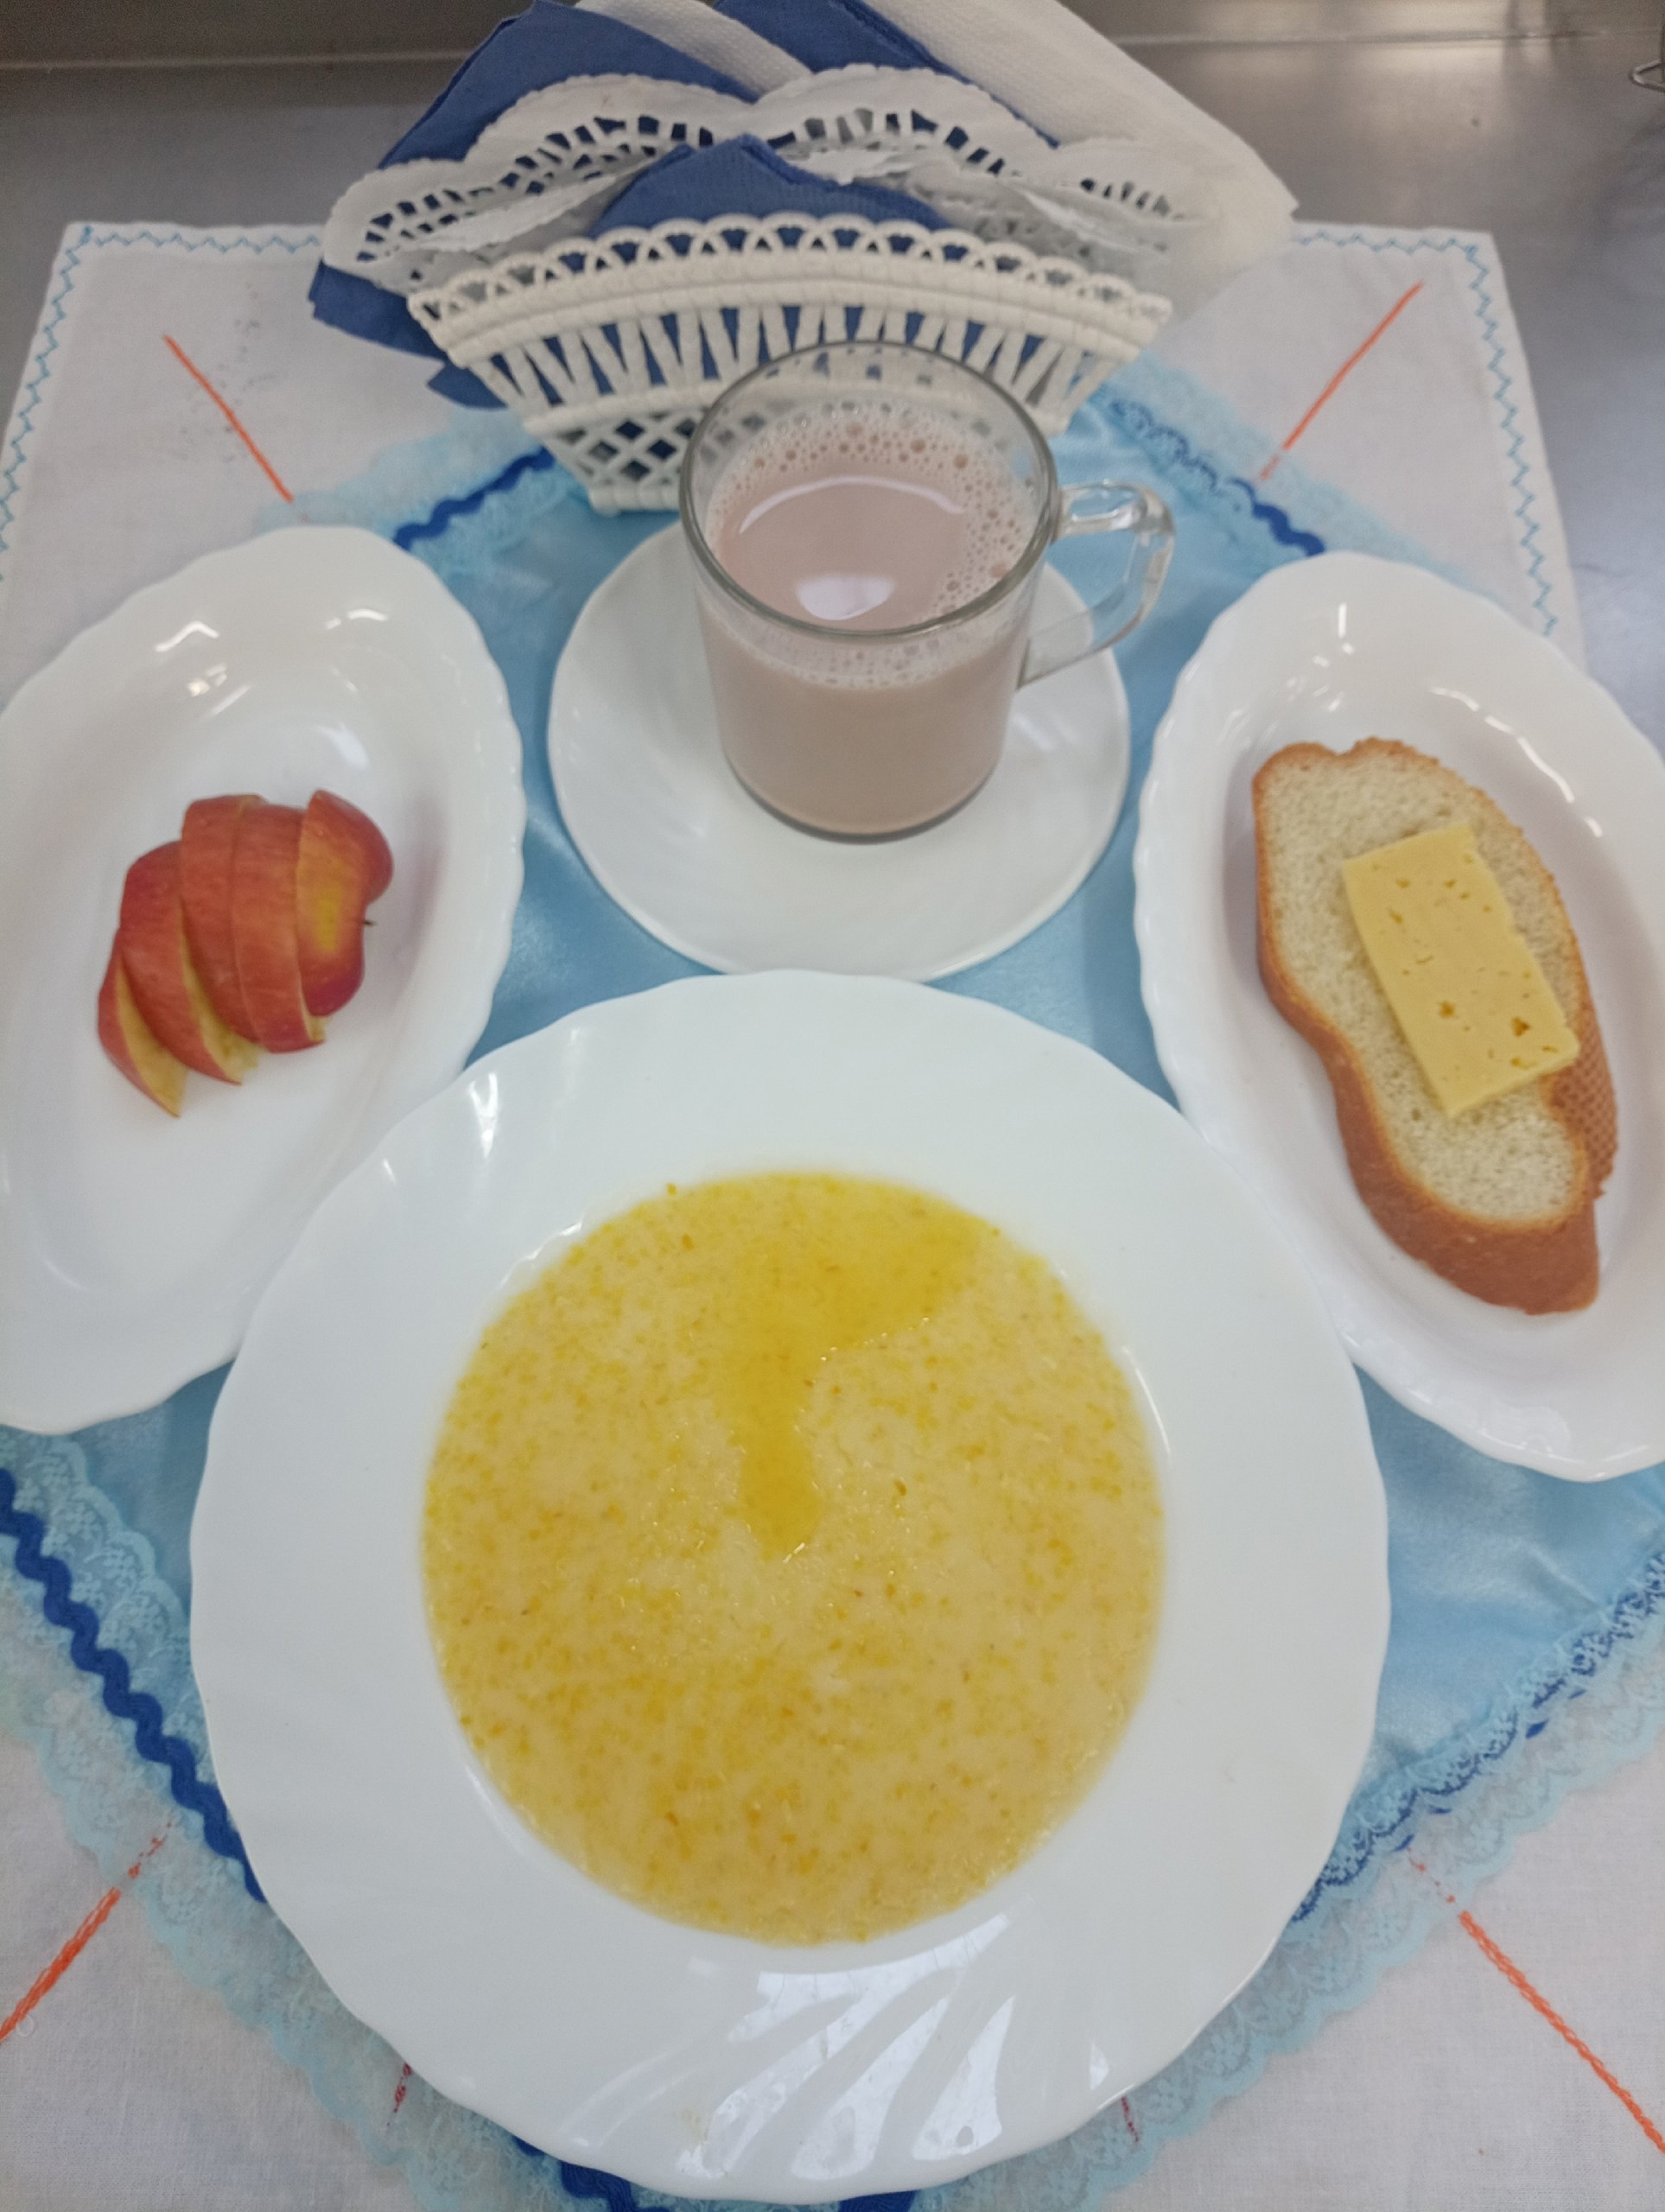 | Обед  Салат «Весна»  Солянка сборная рыбная  Каша гречневая рассыпчатая  Мясо кур отварное в соусе  Компот из кураги и изюма  Хлеб столичный  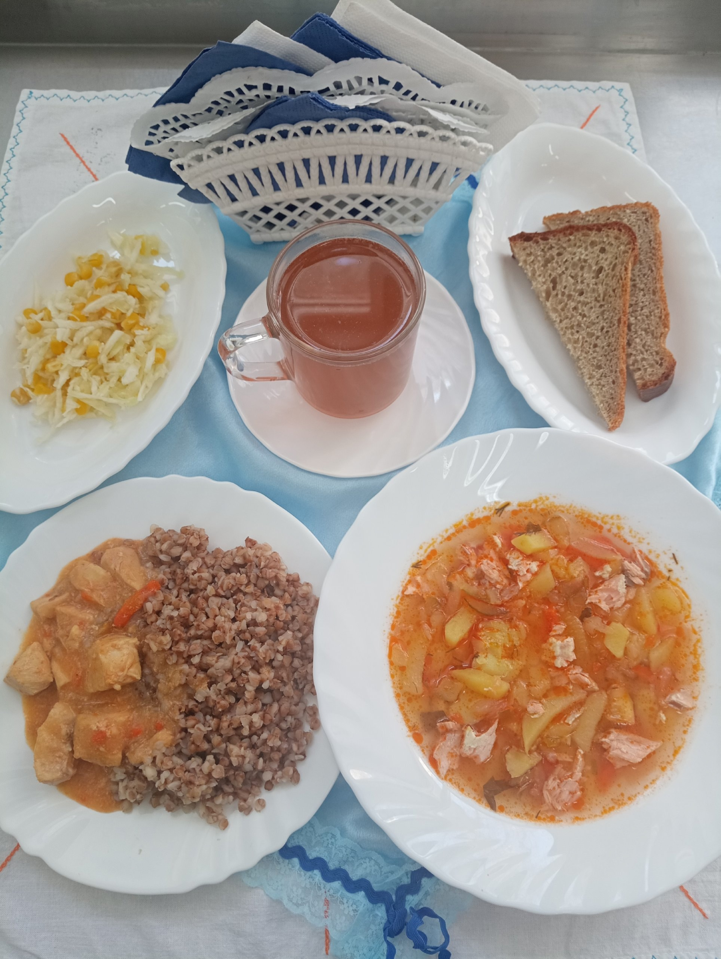
Полдник  Снежок  Печенье Смак  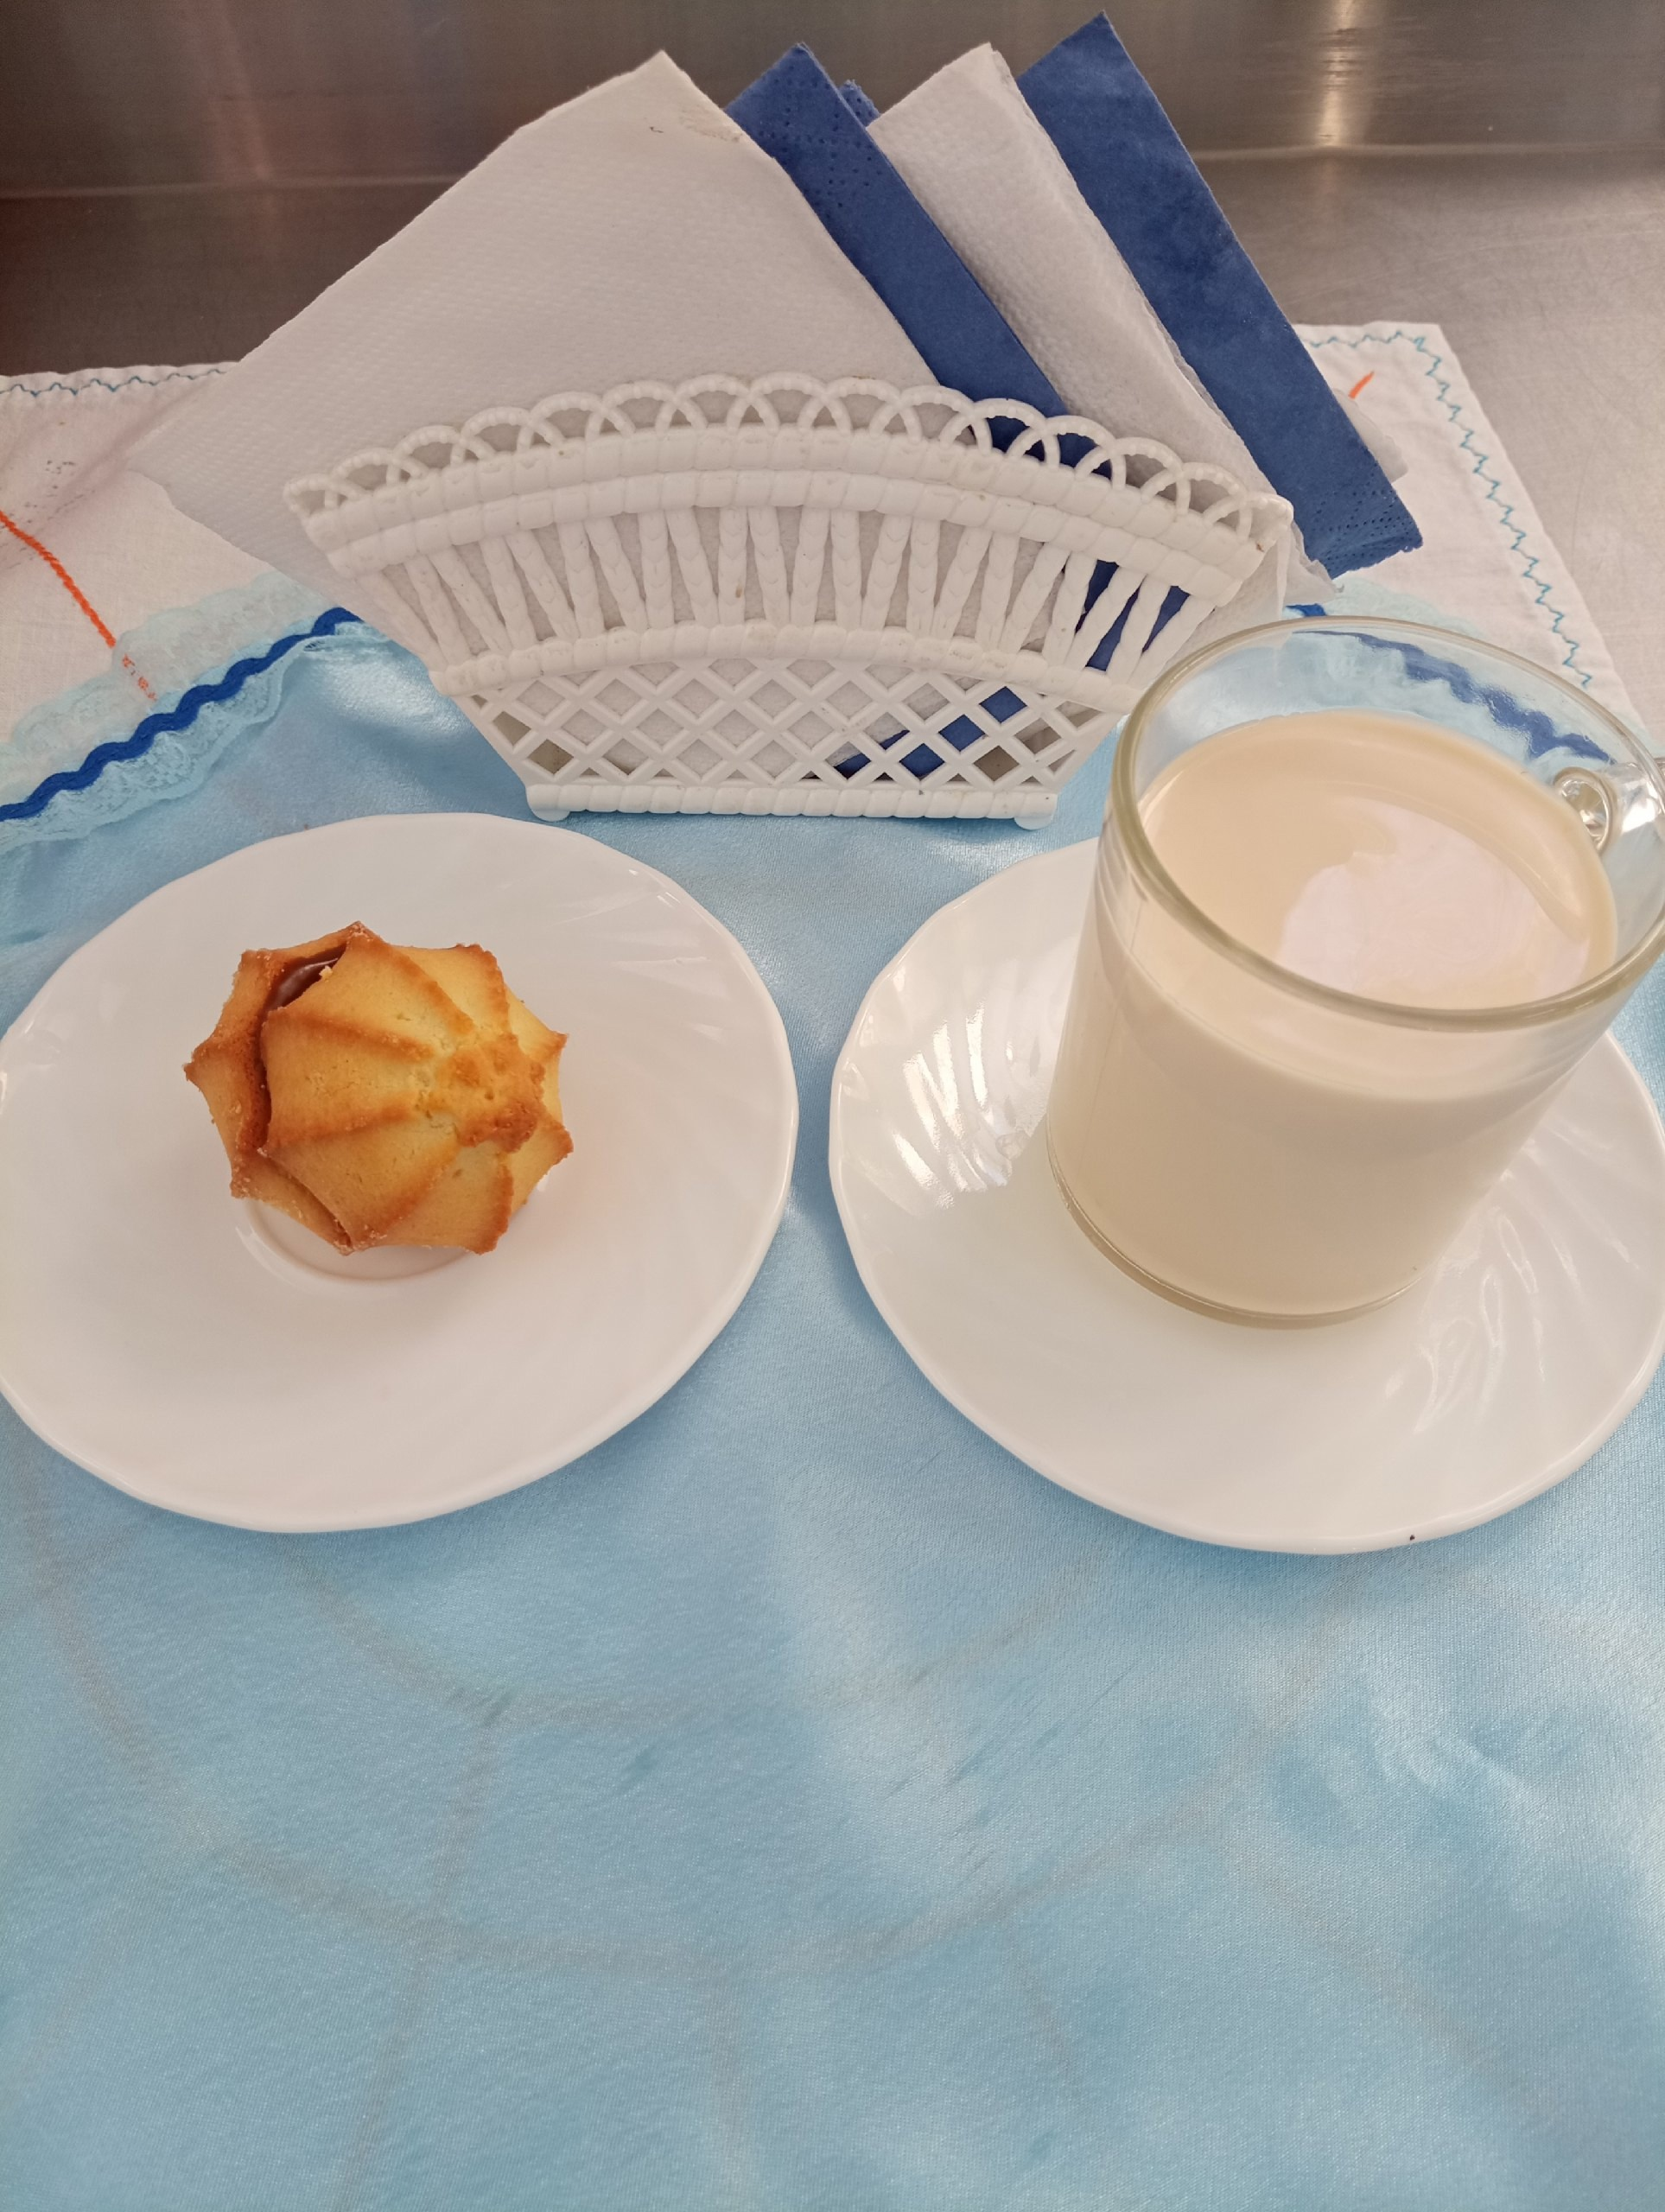 | Ужин  Салат из моркови с сухофруктами  Запеканка творожная с пшеном, с рисом  Чай с сахаром  Хлеб прибрежный  